1. 개요

* 캐릭터, 축복 (패시브), 마법 부여 (아이템) 세 종류의 카드가 있으며, 모든 카드를 가지고 있는 덱이 서버에 존재
* 덱을 구성하는 카드 수는 게임 시작 시 플레이어 수에 비례해서 생성
* 라운드가 시작하거나, 플레이어가 카드를 구매하면 덱에서 카드를 3장 뽑아 선택지로 제공
* 한장만 선택할 수 있으며 선택되지 않은 카드는 버려짐
* 플레이어는 선택지를 새로고침 할 수 있으며 3장을 전부 교체하고 교체된 카드는 버려짐
* 선택된 카드는 덱에서 제거되며 버려진 카드는 덱 맨 아래에 추가
* 각 라운드 시작마다 덱을 셔플

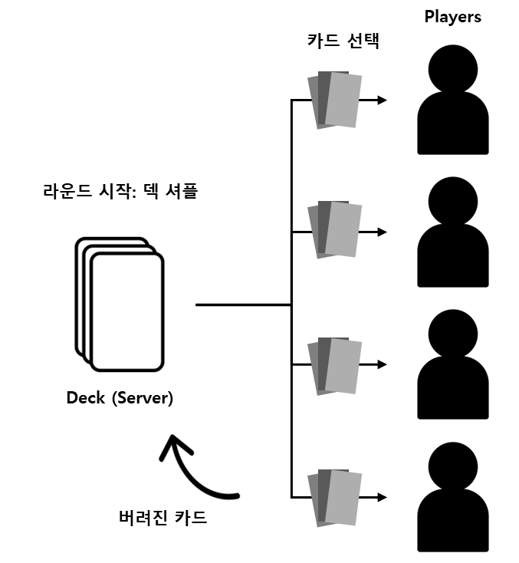

<카드 아트 톤앤매너 레퍼런스>

1. 캐릭터 카드
   1. 특징

캐릭터 카드는 덱에서 뽑았을 때 해당 카드를 사용할 조건이 되지 않는 경우 버려지고 새로 뽑음

예시) 2레벨 캐릭터가 없는 상태에서 3레벨 카드를 뽑으면 해당 카드는 버려지고 카드를 새로 뽑음

버려질 확률이 매우 높기 때문에 다른 카드군에 비해 카드 수를 많게 설정

* 1. 카드 구성

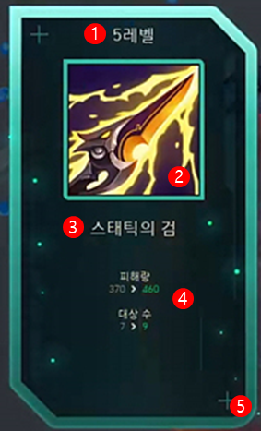

|  |  |
| --- | --- |
| **레벨 (①)** | 획득하는 캐릭터의 레벨 표시 |
| **이미지 (②)** | 캐릭터의 이미지 (일러스트) |
| **이름 (③)** | 획득 캐릭터 명 |
| **설명 (④)** | 설명 텍스트는 모든 캐릭터가 동일  볼드 처리된 문구는 마우스 호버시 해당 스킬의 아이콘과 툴팁 표시  1레벨: OOO(캐릭터 명)을 획득합니다.  2레벨: **핵심 기술**을 익힙니다.  3레벨: **기본 지속 효과**를 가집니다.  4레벨: **궁극기**를 해금합니다.  5레벨: **숨겨진 능력**을 발현합니다. |
| **테두리 (⑤)** | 레벨 별 테두리 (혹은 카드 배경) 색 변경  1레벨: 흰색  2레벨: 파란색  3레벨: 보라색  4레벨: 주황색  5레벨: 빨간색 |

* 1. 덱 구성
  + **1레벨 : 6 x 플레이어 수**
  + **2레벨 : 6 x 플레이어 수**
  + **3레벨 : 6 x 플레이어 수**
  + **4레벨 : 3 x 플레이어 수**
  + **5레벨 : 1 x 플레이어 수**

1. 축복 카드
2. 마법 부여 카드